# はじめに

このアプリケーションは、ICカードを読み取った時間を記録することによって入退室の時間を管理することを目的としています。

ICカードの読み取りにより、入室・退室を記録します。

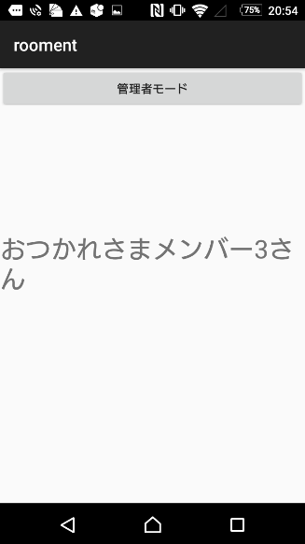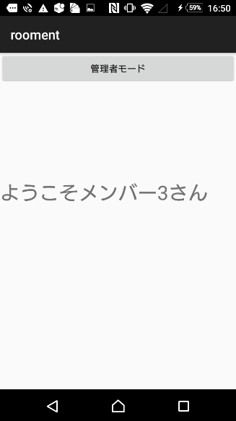

入室時の表示　　　　　　　　　　退室時の表示

この記録は、後述の管理者モードにより確認することができます。

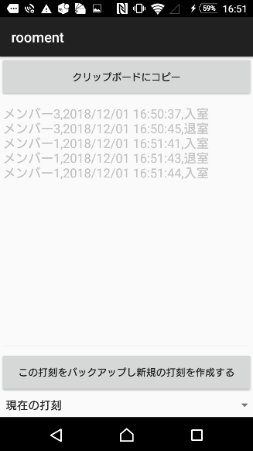

打刻の閲覧

# 初期設定

1. 初期パスワード入力  
   まず、インストール後に立ち上げると管理者用パスワード入力画面になるのでパスワードを2か所とも同じパスワードを入力して「OK」ボタンを押下してください。  
   このパスワードは忘れないようにしてください。  
   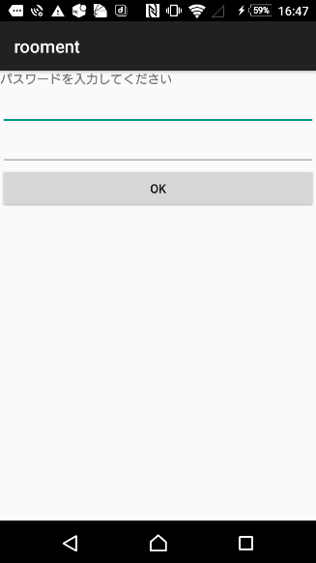
2. 初期画面が表示されるので、「管理者モード」ボタンを押下してください。  
   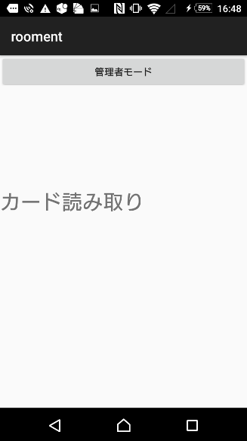
3. 管理者用パスワード入力画面が表示されるので管理者用パスワードを入力して「OK」ボタンを押下してください。  
   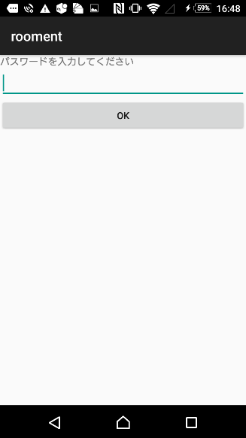
4. 管理者モードになるので、打刻管理するメンバを登録するために「メンバ追加」ボタンを押下してください。  
   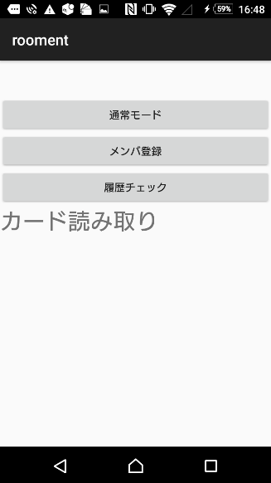
5. メンバ追加画面になるのでメンバの番号とメンバ名称を入力して「上記メンバを追加」ボタンを押下してください。  
   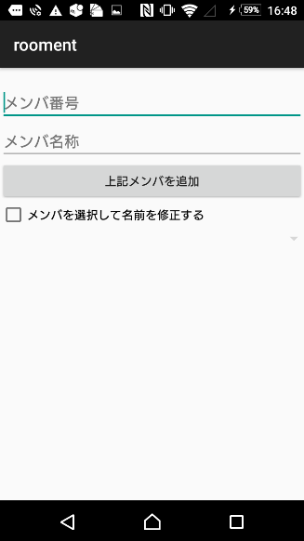
6. メンバの登録が終わったら「◁」ボタンを押下して管理者モード画面へ戻ってください。  
   
7. 管理者モード画面でICカードの読み取りを行うと、そのカードとメンバの紐づけを行う画面になりますので、メンバを選択し、備考を入力して「OK」ボタンを押下してください。

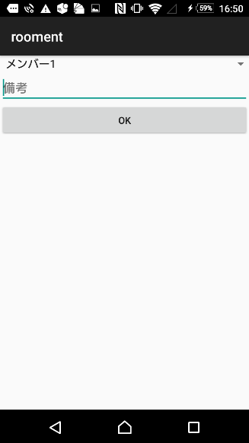

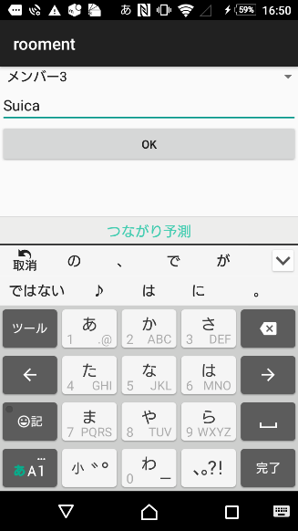

1. カードの登録が終わったら「通常モード」ボタンを押して通常モードへ戻します。  
   
2. カード登録直後は退室状態なので、カードを読み取り入室させてください。  
   
3. 任意のタイミングで打刻の履歴を取得するため、管理者モードで「履歴チェック」ボタンを押下してください。  
     
   
4. 履歴画面では打刻履歴が表示されるので、「クリップボードにコピー」ボタンを押して打刻をコピーしてメール送信するなど行ってください。  
   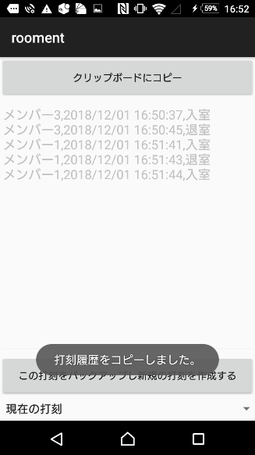
5. 打刻のコピーの送信等が終了したら、「この打刻をバックアップし新規の打刻を作成する」ボタンを押下してください。  
   打刻履歴作成ダイアログが表示されますので、メモを入力して「OK」ボタンを押下してください。  
   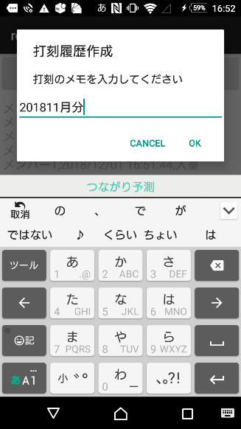
6. 打刻がクリアされます。バックアップは下部の「現在の打刻▼」を押下することでバックアップした打刻履歴をみることができます。  
   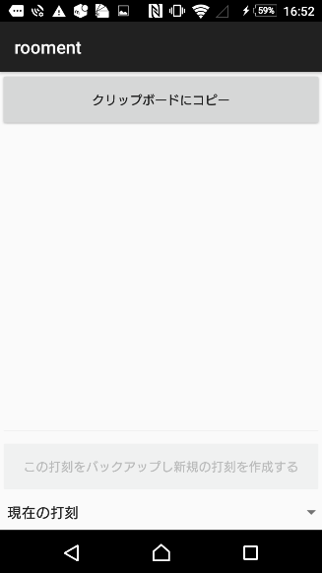  
   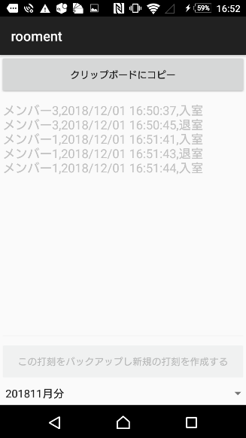
7. 打刻履歴の操作が終わったら「◁」を押下し、管理者用画面から「通常モード」ボタンを押下して通常モード画面にしてください。  
     
   

あとは、入退室毎に登録したICカードを読み取るようにしてください。